CERTIFICADO DE ORIGEN
ASOCIACIÓN LATINOAMERICANA DE INTEGRACIÓN
ASSOCIAÇÃO LATINO-AMERICANA DE INTEGRAÇÃO
PAIS EXPORTADOR: Chile |  |  | PAIS IMPORTADOR: Estados Unidos
N° de Orden (1) | NALADISA |  | DENOMINACIÓN DE LAS MERCADERÍAS
150 | 84 Kilogramos de mermelada de rosa mosqueta |  | Mercaderías con procedencia y fabricación en Chile  (Mermelada de Rosa Mosqueta, corresponde a 14 cajas de mermelada con un peso de 84 kilogramos)
DECLARACIÓN DE ORIGEN
DECLARAMOS que las mercaderías indicadas en el presente formulario, correspondientes a la Factura Comercial
N°. . .150. . . . . . . . cumplen con lo establecido en las normas de origen del Acuerdo (2). . . . . . . . . . . . . de conformidad
con el siguiente desglose:
N° de Orden (1) | NORMAS (3)
150 |  | EXW – FOB – CFR – CIF – DAT – DDP
Fecha: 16 de Agosto de 2020__
Razón social, sello y firma del exportador o productor:
Razón Social: Los Bonitos Ltda.
Rut: 78.150.434-2

OBSERVACIONES: |  | Se certifica que las mercaderías que están siendo
exportadas cumplen con las normas
internacionales para su traslado
CERTIFICACIÓN DE ORIGEN
Certifico la veracidad de la presente declaración, que sello y firmo en la ciudad de Valparaíso ________________________________
A los ___Estados Unidos de América ___________________________________________________________________________________________
 |  | 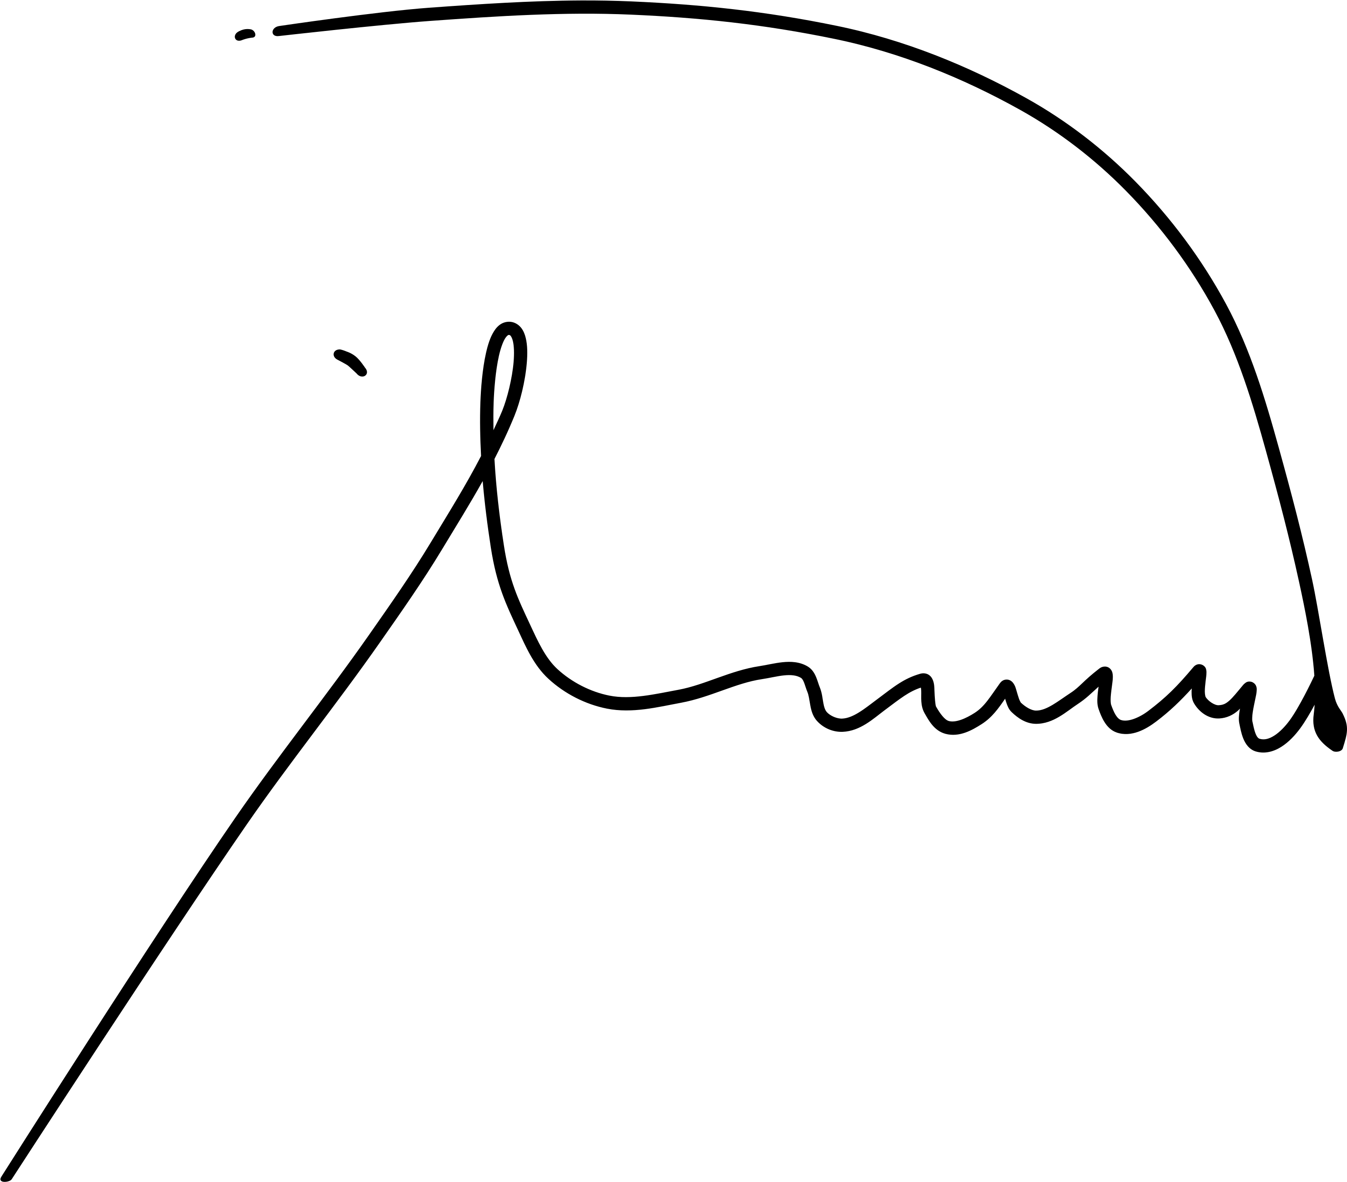
 |  | ____________________________________________
 |  | Nombre, Sello y firma Entidad Certificadora
Notas: | (1) Esta columna indica el orden en que se individualizan las mercaderías comprendidas en el presente certificado. En caso de ser insuficiente, se
 | continuará la individualización de las mercaderías en ejemplares suplementarios de este certificado, numerados correlativamente.
 | (2) Especificar si se trata de un Acuerdo de Alcance Regional o de Alcance Parcial, indicando número de registro.
 | (3) En esta columna se identificará la norma de origen con que cumple cada mercaderia individualizada por su número de orden.
 | - El formulario no podrá presentar raspaduras, tachaduras o enmiendas.

